**MSSV:205051960**

**Họ Tên SV:Nguyễn Thị Huỳnh Như**

**Lớp:A01**

Đổi tên tập tin thành: A0x_AD03_HoTen_MSSV.docx

Ví dụ: A01_AD03_NguyenVanA_195050123.docx   
A0x: x là lớp, AD03 là bài tập 03

Font: Times New Roman – Size: 13 – Line spacing: 1.5 – Alignment: Justify

Top – Bottom – Left – Right: 1’ /2.5 cm

**Sequence Diagram – Collaboration Diagram**

Trình bày: 1đ

Vẽ 2 sơ đồ Sequence Diagram & Collaboration Diagram sau (2 điểm)

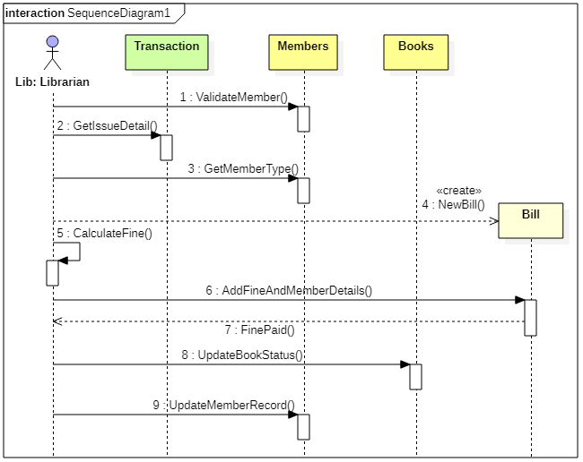 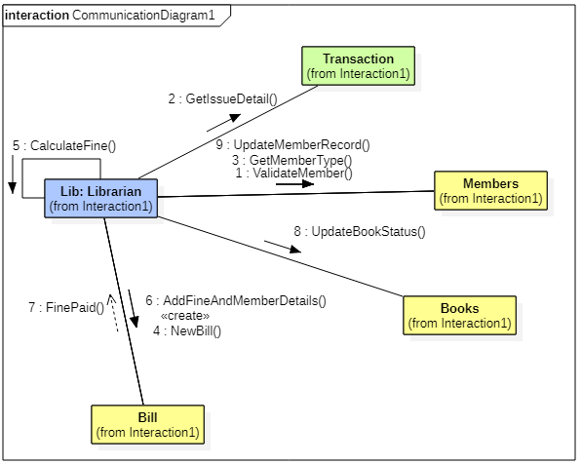

<Hình tại đây>

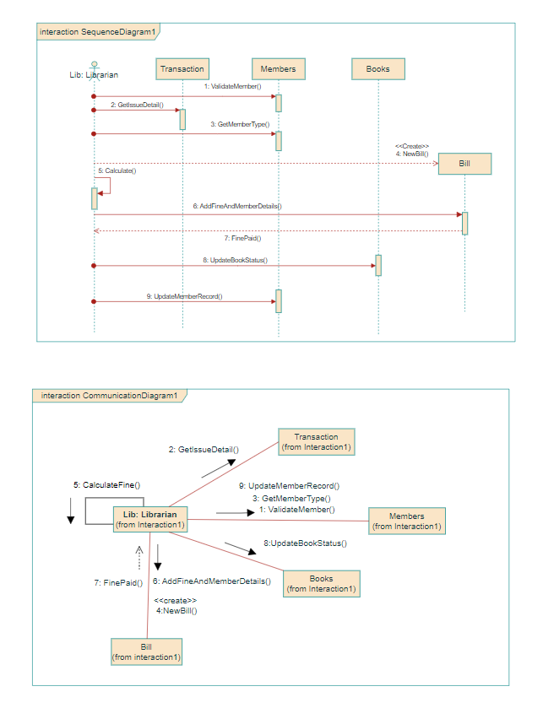

**Bài tập: Self Restaurant**

Hệ thống gồm có 4 thành phần chính:

* Thông tin thực đơn tại mỗi bàn ăn:
  + Dùng để hiển thị các món ăn có thể phục vụ trong ngày tại chi nhánh đó cùng với giá tiền của nó.
  + Thực khách có thể chọn các món ăn và số phần ăn thông qua màn hình cảm ứng.
  + Khi món ăn đã chuẩn bị xong, trên màn hình sẽ xuất hiện thông báo để họ đến quầy phục vụ nhận món ăn
  + Màn hình luôn hiển thị thông tin các món ăn đã đặt kèm tổng số tiền. Đồng thời thông tin số tiền được thưởng nếu khách hàng thanh toán qua thẻ khách hàng.
  + Khi ăn xong, khách hàng có thể:
    - Quét thẻ trên đầu đọc thẻ đặt ở mỗi bàn ăn để được cộng điểm thưởng
    - Hoặc sẽ đến quầy thu ngân để thanh toán.
* Phần dành cho đầu bếp:
  + Đầu bếp mỗi ngày có thể thêm vào hoặc bớt danh sách các món ăn có thể phục vụ trong ngày.
  + Khi có yêu cầu gọi món ăn từ thực khách, màn hình sẽ hiển thị thông tin món ăn và số lượng cần phục vụ.
  + Khi chuẩn bị món ăn xong thì đầu bếp sẽ xác nhận trên hệ thống đã xong.
* Thiết bị quẹt thẻ:
* Xác nhận thẻ.
* Kiểm tra số tiền trong thẻ và trừ tiền.
* Cộng điểm thưởng.
* Tại quầy thu ngân:
  + Dựa vào mã số bàn của thực khách, nhân viên thu ngân thông báo số tiền.
  + Nhập số tiền khách hàng đưa và hệ thống sẽ tính số tiền phải trả lại cho khách hàng.
  + In hóa đơn thanh toán.

**Yêu cầu:**

Trình bày Sequence Diagram, Collaboration Diagram cho chức năng đặt món ăn, chức năng thu ngân (7 điểm).

1. Chức năng đặt món (Use Case DatMon)

* Sequence Diagram

<Hình tại đây>

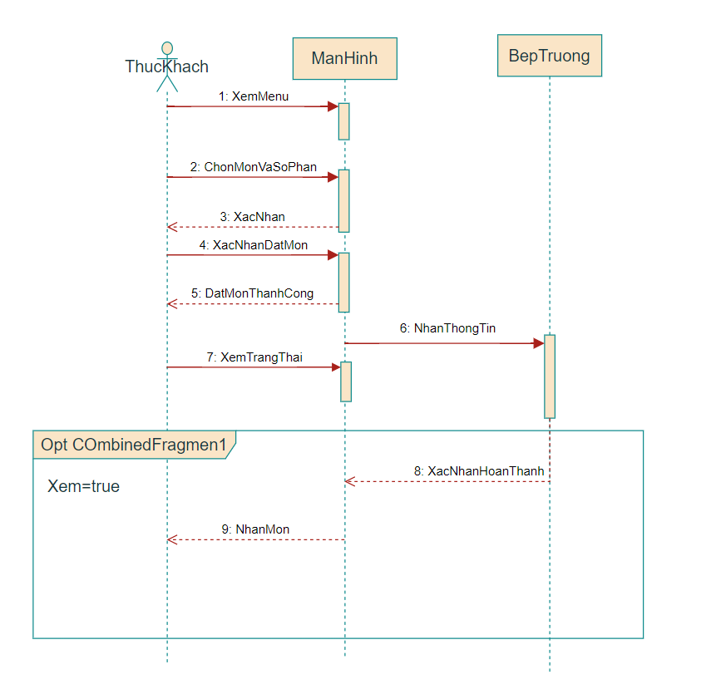

* Collaboration Diagram

<Hình tại đây>

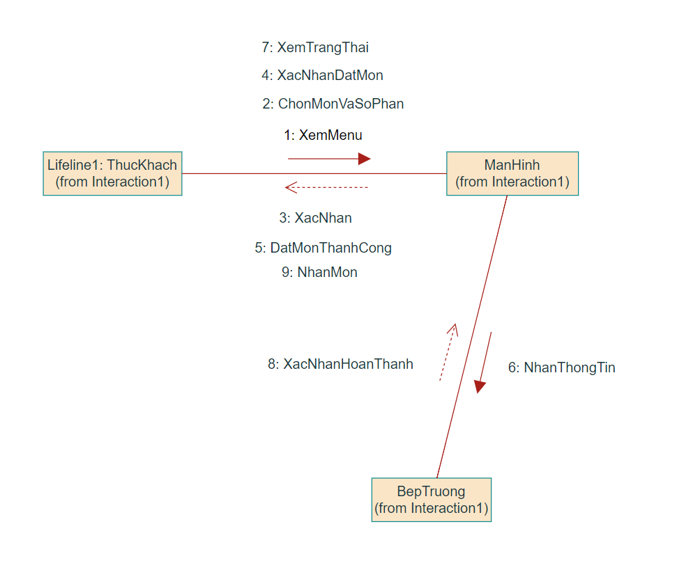

1. Chức năng thâu ngân (Use Case TinhTien – Thâu ngân)

* Sequence Diagram

<Hình tại đây>

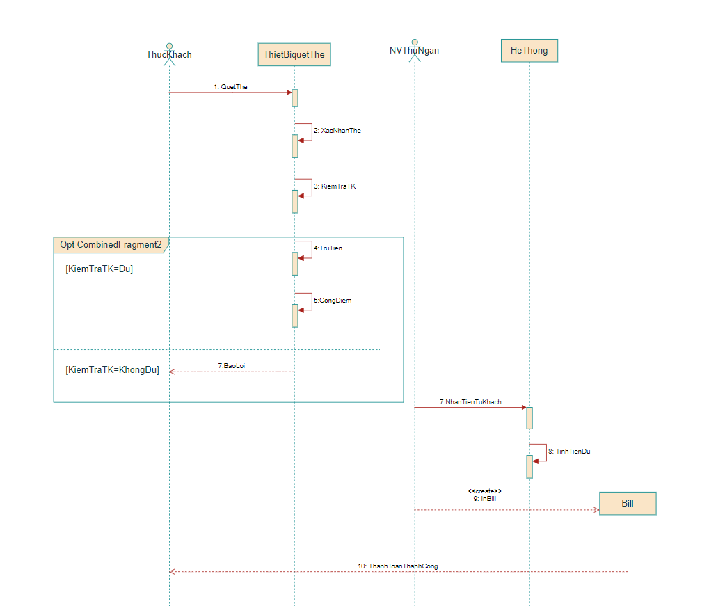

* Collaboration Diagram

<Hình tại đây>

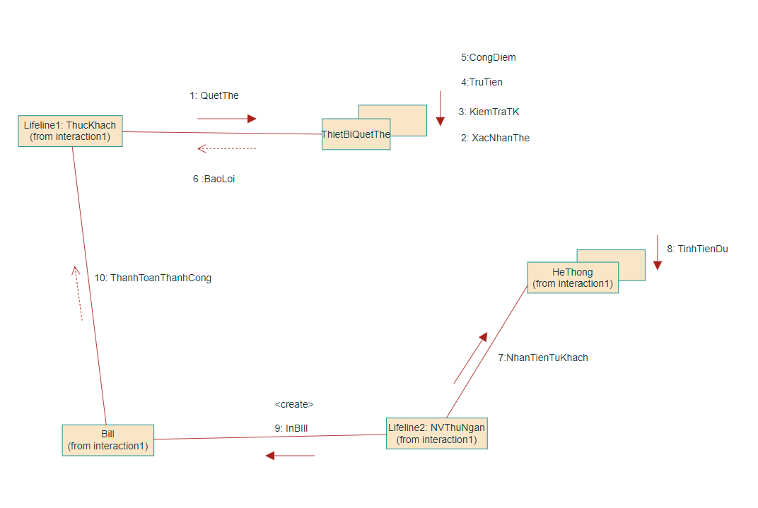

**END**